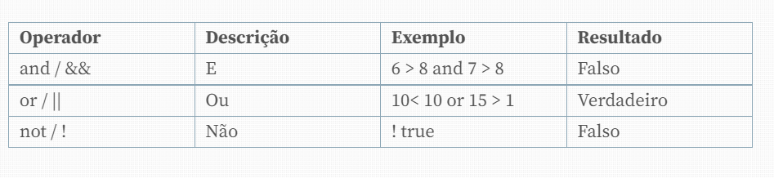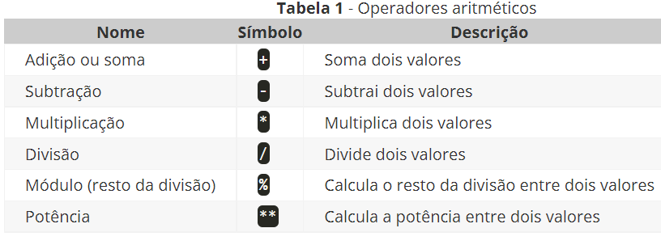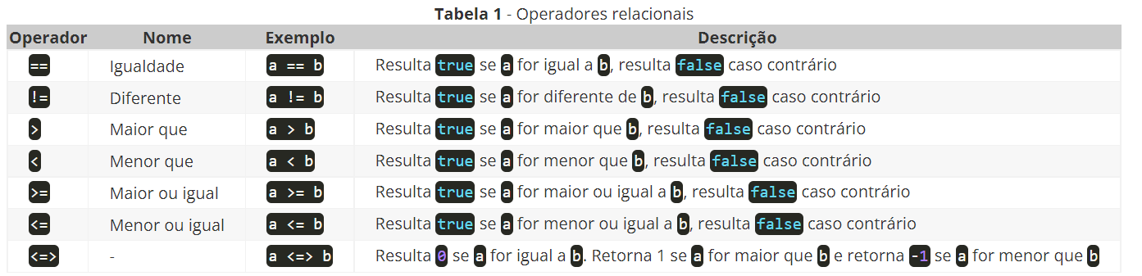

total += nums[i]; tem o mesmo significado de total = total + nums[i];

Quando você usa +=, está dizendo de uma maneira mais simples que o total recebe o próprio valor de total + o conteúdo de nums[i].

As duas formas funcionam da mesma maneira, mas muitos consideram o uso de += algo mais elegante, enxuto.

O mesmo vale pra -=. Da mesma maneira, nesse caso, total vai receber o valor de total - nums[i].

total -= nums[i]; é o equivalente a total = total - nums[i];

Espero que tenha esclarecido. Bons estudos!